論文題目
―サブタイトル―

日本 太郎＊∗^{１)} 東京 一郎^{２）} 大阪 花子^{３）}
¹⁾²⁾日本貿易大学本部 ³⁾日本貿易大学経済学部

Title: Subtitle

Taro NIHON
Central Administration Office, Japan International Trade and Business University
Ichiro TOKYO
Central Administration Office, Japan International Trade and Business University
Hanako OSAKA
College of Economics, Japan International Trade and Business University
Japan Academy for International Trade and Business (JAFTAB) is an academic society established way back in Sept.1961. The association aims to pursue academic interest in such fields as international trade management, foreign investment, local business operations, regional development etc. JAFTAB consists of both academic members as well as members from industries interested in academic studies. The organization currently has about 500 members. It plans to make our web page Japanese and English bilingual.
Japan Academy for International Trade and Business (JAFTAB) is an academic society established way back in Sept.1961. The association aims to pursue academic interest in such fields as international trade management, foreign investment, local business operations, regional development etc. JAFTAB consists of both academic members as well as members from industries interested in academic studies. The organization currently has about 500 members. It plans to make our web page Japanese and English bilingual.
Keywords: International division of labor, Comparative Advantage, Organization Culture
キーワード：国際分業，比較優位，組織文化

Ⅰ はじめに
「研究論文（リサーチ・ペーパー）」投稿のためのテンプレートです。本文はこちらよりお書きください。

Ⅱ 本テンプレートの使い方
１ 執筆要領を満たす書式になっております
本テンプレートは，行数・文字数・フォントの種類・余白設定などにおいて，執筆要領を満たす設定になっております。
説明文（文字）を削除した後，お使いください。

２ 書式を崩さないように入力するには
書式を崩さないように入力するためには以下の点に注意してください。
他のワードファイルから文章をコピーして貼り付ける際，『書式』も一緒に貼り付けないようにしましょう。
元の文書で文字列をコピーしたあと，[Word2003以前の場合] 本テンプレート上にて，メニューバーより[編集]－[形式を選択して貼り付け]－「テキスト」を選択します。[Word2007の場合] 本テンプレート上にて，メニューバーより[ホーム]－[貼り付け]－[形式を選択して貼り付け]－「テキスト」を選択します。
書式が崩れた場合は，再度テンプレートをダウンロードしてください。

Ⅲ 細部について
和文フォントは「MS明朝」，英文フォントは「Times New Roman」を使用してください。

１ 表題
フォントサイズは，タイトル14pt，副題12pt，著者氏名12pt，著者所属10.5pt，要旨・キーワード10.5ptに設定しております。
タイトルと氏名の間12pt幅で改行します。和文著者名と著者所属の行間隔は著者氏名の段落後0.5行に設定しています。英文著者名と著者所属の行間隔は著者所属の段落後0.5行に設定しています。英文キーワードの行間隔は段落前0.5行に設定しています。

２ 見出し
見出しはMSゴシック体を使用し，大見出しは12pt（行間隔：段落前0.5行，段落後0.5行），小見出しは10.5ptに設定しております。

３ 本文
フォントサイズは10.5ptとします。

４ ヘッダー・フッター
編集の都合上，使用しないでください。
ページ番号も入れないでください。

５ 注の入れ方
注を入れたい場合は，注を入れたい本文中の位置にカーソルを合わせて，本文中での注の指示は「1，2，･･･」のように連番を付して上付きで示す。条注は，本文の末尾に「注」というセクションを設け，一括して記載する。

６ 図表の入れ方
図は白黒印刷（グレースケール）で十分に読めるように作成してください。ワードファイル上のカラー表示でキレイに見えていても，白黒印刷で出力された印刷物上では不鮮明となる事例が多いので²，十分お気をつけください。なお，図表については当該学術分野での慣例に従って作成してください。
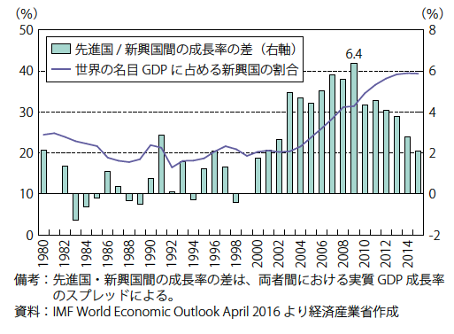
図表１ 新興国の成長率及び世界経済に占める割合
出所：経済産業省『通商白書 2016』第Ⅰ-1-1-1-1 図により転載。

Ⅳ むすびに
以上です。
ご不明な点は日本貿易学会研究委員会までお問い合わせください。 office@jaftab.org

引用・参考文献
日本一郎・千代田太郎（1981），「日本における教育のありかた」『日本教育学会誌』第18号， 328-334ページ。
藤本隆宏（2004），『日本のもの造り哲学』日本経済新聞社。
日本一郎（2000），「戦後教育史」（日本一郎・千代田太郎編『日本の教育史（第１版）』朝倉書店），109-116ページ。
Anderson, J. E. and E. Van Wincoop (2003), “Gravity with Gravitas: A Solution to the Border Puzzle,” American Economic Review, 93(1), 170-192.
Krugman, P. (1995), Development, Geography, and Economic Theory, Cambridge: MIT Press.
Ye, Xinyue, and Mark Leipnik (2013), “Beyond Small Business and Private Enterprises in China: Global and Spatial Perspectives,” in Ting Zhang and Roger R Stough (eds), Entrepreneurship and Economic Growth In China, New Jersey: World Scientific, 289-316.

＊ E-mail: nihon.taro@jaftab.ac.jp
任意脚注についてはページ末尾に脚注を作成しますが，本文にある条注は文書の最後に注をまとめることになります。条注の書き方については，当該学術分野での慣例に従ってください。
実際にあった事例です。

